Сценарий мероприятия по гражданско-патриотическому воспитанию
на тему «День народного единства»
Возраст: подготовительная группа (6-7 лет)
Цель: формировать знания о государственном празднике «День народного единства» как событии патриотизма и единения всех народов России.
Задачи
Образовательные: закреплять знания с символикой Российского государства: флаг, герб, гимн; расширять знания дошкольников о государственном празднике и героях России; формировать знания о многонациональности и разнообразии народов России с помощью игр и забав.
Развивающие: развивать речевые навыки; познавательные процессы, умение ориентироваться в окружающей обстановке; расширения представлений о явлениях социальной жизни.
Воспитывающие: развивать патриотическое отношение к своей стране; формировать дружеские, доброжелательные отношения в коллективе; воспитывать умение взаимодействовать в группе или коллективе; формировать уважительное отношение к другим народам и их традициям.
Предварительная работа: беседы на тему «Россия – многонациональная страна», «День народного единства», «Национальные костюмы», «Традиции и забавы народов России»; рассматривание иллюстраций с изображением различных костюмов различных народов; изучение особенностей народностей, которые проживают в нашей стране; рисование на тему «Русский народный костюм», подвижные и дидактические игры на тему «Много игр не бывает».
Форма мероприятия: командно-игровая, музыкальная.
Роли и персонажи: 2 ведущих (воспитатели); 4 ребенка для прочтения стихов, 2 детей для исполнения песни «Во поле березка стояла».
Оборудование: интерактивная доска; ноутбук; колонки; презентация: ландшафт России, картинки и фотографии различных народов в их народных костюмах; большой макет карты России; флажки на двустороннем скотче; макет пульта с кнопкой.
Материалы: 2 русских народных костюма для исполняющих песню; шапочка лисы; коробка в виде посылки, тюбетейка, бубен, записка; цветные карандаши, гуашь или акварель, 2-3 больших ватмана, подарки для каждого ребенка (магниты к Дню народного единства и блокноты)
ХОД МЕРОПРИЯТИЯ
Вводная часть
1 Ведущий: Ребята, сегодня в этот прекрасный день мы собрались в честь наступающего праздника. 4 ноября вся наша Россия будет отмечать «День народного единства». Этот день занимает особое место среди государственных праздников России.
2 Ведущий: Россия это – это разнообразное и многонациональное государство. Каждый народ говорит на своём языке, но знает и русский, это государственный язык России. На нём говорят на всей территории нашей страны, на нём обучают детей в школах, студентов в институтах, на нём издаются законы России. В нашей стране дружно живут и работают люди разных национальностей: русские, татары, бурята, башкиры, чуваши, чукчи и многие другие. Каждый народ имеет свою богатую культуру. От поколения к поколению передаются обычаи и традиции. По-разному рассказывают сказки разные народы, поют разные песни детям в колыбели, но в одном они едины: их объединяет желание быть счастливыми.
1 Ведущий: День нашей Родины,
Милей ее на свете нет.
В единстве – сила всех народов,
А в крепкой дружбе весь секрет!
2 Ведущий:
Мы важный праздник отмечаем,
К нему готова вся страна.
Друзей улыбками встречаем,
И пожелаем всем добра!
1 Ведущий:
Слово «МЫ» сильней, чем «Я»,
Мы – семья, и мы – друзья.
Мы – народ, и мы – едины,
Вместе мы непобедимы!
Звучит музыкально-танцевальная композиция «Я, ты, он, она».
1 ребенок: С историей не спорят, с историей живут,
Она объединяет на подвиг и на труд.
2 ребенок: Едино государство, когда един народ,
Когда великой силой он движется вперед!
3 ребенок: Врага он побеждает, объединившись в бой,
И Русь освобождает, и жертвует собой!
4 ребенок: Во славу тех героев живем одной судьбой.
Сегодня День Единства мы празднуем с тобой!
Основная часть
2 Ведущий: История появления этого праздника уходит в далекие исторические времена и прежде чем отправиться в старину отгадайте-ка ребятки, про Родину свою загадки.
1. Символ мудрости и власти.
Отгоняющий напасти,
Что крыла свои развёл...
Он - двуглавый птах - ...
Дети: Орёл.
2. Во главе стоит Державы,
Народом избранный по праву.
Дети: Президент.
3. Этот важный документ
Подготовил Президент.
Личной подписью скрепил,
Чтобы в силу он вступил.
Дети: Указ.
4. Уверен, друзья, отгадаете вы
Ту крепость старинную в центре Москвы.
На шпилях её ярко звёзды горят,
На башне там Спасской куранты звонят.
Дети: Кремль.
5. Он звучит торжественно,
Все встают приветственно –
Песню главную страны
Уважать мы все должны.
Дети: Гимн.
6. У него названий много:
Триколор, трёхцветный стяг –
С ветром гонит прочь тревоги
Бело-сине-красный ...
Дети: Флаг.
1 Ведущий: Всё верно, молодцы ребята! 4 ноября вся Россия отмечает День Народного Единства. Этот праздник патриотизма, взаимопомощи и единения всех народов, которые проживают в нашей стране. Ребята, как вы понимаете, что такое «единение»? Ответы детей.
1 Ведущий: А кто такие «патриоты»? Ответы детей
2 Ведущий: У праздника День Народного Единства очень древняя история. Все началось 400 лет назад в 17 веке. Тогда на Руси было страшное время, которое называлось Смутой – все смешалось, ничего не понять. В стране не было царя, не соблюдались законы. Этим воспользовались поляки. Она напали на нашу страну, захватили Москву и главную крепость нашей столицы – Кремль.
1 Ведущий: Трудно было жителям Москвы. Захватчики разрушили их дома, осквернили храмы. Но нашлись храбрые люди – Кузьма Минин и Дмитрий Пожарский. Собрали они войско и пошли освобождать столицу России – Москву и ее главную крепость – Кремль. Два месяца сражались русские воины и 4 ноября разбили врага, выгнали его из Кремля. Русь снова стала независимой.
2 Ведущий: В Москве на Красной площади в честь победы над поляками установлен бронзовый памятник Минину и Пожарскому, чтобы люди не забывали и чтили героев своей страны. В честь этого события и празднуется День Народного Единства. Ребята, а что такое «Народное единство»? Ответы детей.
1 Ведущий: Правильно! Это когда весь народ всех национальностей нашей страны объединился в единое целое. Сегодня нам хотелось бы поговорить о разных народах, проживающих в нашей стране. Для этого мы отправимся в большое путешествие. У нас есть карта мест, которые мы сегодня с вами посетим.
На макете появляется карта России
2 Ведущий: Итак, перед нами карта нашей большой страны, на ней указаны места, которые мы с вами должны посетить, что ещё больше узнать о традициях и забавах различных народов России. Чтобы попасть в разные регионы мы будем использовать волшебный телепорт, для этого мы будем нажимать вот эту кнопочку. Показывает пуль с кнопкой.
1 Ведущий: Когда мы будем нажимать кнопку на экране позади нас будет появляться тот регион куда мы попадаем. Итак, готовы к путешествию?
Дети: Да!
1 Ведущий: Тогда нажимаем кнопочку и вперед! Играет музыка, на экране появляются юноша и девушка в русских народных костюмах.
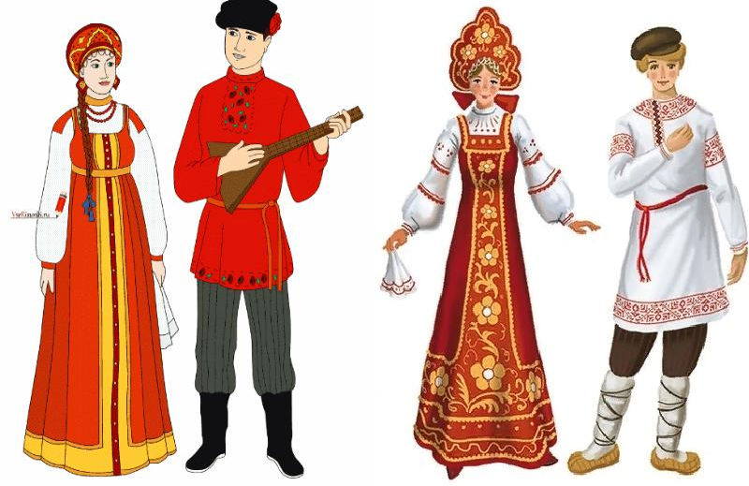
2. Ведущий: Мы с вами оказались в центре нашей страны. Ставиться флажок в центр карты. Смотрите у нас на экране появились девушка и юноша, а что же на них за костюмы? К какому народу они относятся?
Ответы детей
1 Ведущий: Верно, это русские народные костюмы. Так одевались на Руси русские мужчины и женщины. Русский народ составляет основу России, саму ее душу. Богата наша история и различными забавами, в которые играли детишки. В одну из игры я вам предлагаю сыграть.
Русская народная игра «Лиса-проказница»
1 Ведущий: Водящий может ловить игроков только в пределах установленной игривой площадки, данная игра продолжается до тех пор, пока все участники не будут пойманы лисой. После данной дразнилки ребята разбегаются, лисица пытается их догнать. Когда лиса поймала кого-то, ему на руке завязывается ленточка. Он становится помощником лисы. Играющие считаются до тех пор, пока не останется один человек. В игре также могут использовать короткие дразнилки для детей: «Прибежала к нам лиса, не догонит нас она!», и для лисы: «Я хитрая лиса, стоит мне махнуть хвостом догоню одним прыжком».
Считалочки и дразнилки воспитатель проговаривает вместе с детьми.
«Раз, два, три, четыре, пять,
Будем мы сейчас играть,
Будем весело скакать,
И считалочки кричать.
Но для этого ребята нам нужна она -
Хитрая, забавная и прыткая лиса!»
На ком заканчивается считалка, выходит из круга надевает шапочку лисы. Далее дети встают по кругу и начинается хоровод.
Да-да-да, да-да-да, прибежала в огород лиса,
Мы ребята не зеваем, от лисицы убегаем!
Игра проводится 1-2 раза.
2 Ведущий: Понравилась вам русская народная игра?
Ответы детей.
1 Ведущий: Русский народ всегда был богат традициями, которые передаются из поколения в поколение. В особенности у русского народа множество песен. Одну из них для нас исполнять …. (называет детей).
Двое детей исполняют русскую народную песню «Во поле береза стояла.
2 Ведущий: Итак, пора нам дальше путешествовать. Нажимает кнопку. Вот мы на севере нашей страны. (На карту приклеивается флажок) Здесь живут ханты, манси, ненцы, эвенки, буряты, чукчи, якуты. Посмотрите на экране ребята вспомните, какой народ носит такой костюм?
2 Ведущий: Верно, это бурятский народный костюм. В Бурятии дети очень любят играть в свои национальные игры. Я предлагаю вам познакомиться с бурятской игрой. Кто-хочет поучаствовать в игре, поднимайте руки.
Ведущий выбирает детей для игры.
Народная бурятская игра «Иголка, нитка и узелок»
1 Ведущий: иголка, нитка и узелок держатся за руки; их надо не задерживая впускать и выпускать из круга и сразу же закрывать круг. Играющие становятся в круг, держась за руки. Считалкой выбирают иголку, нитку и узелок. Все они друг за другом то забегают в круг, то выбегают из него. Если же нитка или узелок оторвались (отстали или неправильно выбежали за иголкой из круга или вбежали в круг), то эта группа считается проигравшей. Выбираются другие игроки. Выигрывает та тройка, которая двигалась быстро, ловко, правильно, не отставая друг от друга.
Считалки:
Белки зайцев угощали,
Им морковку подавали,
Все орешки сами съели,
А тебе водить велели!
Пчелы в поле полетели,
Зажужжали, загудели.
Сели пчелы на цветы.
Мы играем - водишь ты!
Как у нас на сеновале
Две лягушки ночевали,
Утром встали, щей поели,
А тебе водить велели!
2 Ведущий: Вот так игра сложная, но интересная! А теперь предлагаю нам вновь использовать телепорт и полететь на юг нашей страны. На юге тоже живет много народностей: татары, осетины, чеченцы и другие. Скажите, а у какого народа такой костюм, украшенный орнаментами? Показ на слайде.
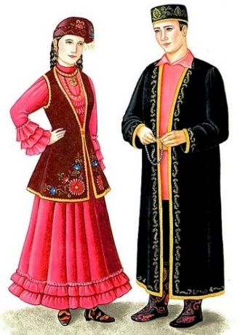
Дети: Это татарский народный костюм.
2 Ведущий: Верно, татары очень трепетно относятся к своим традициям. Они ходят не всегда в национальных костюмах, чаще - по праздникам и деревнях. Но обычно можно встретить людей в тюбетейках и жилетках. Очень интересным развлечением является игра «Тимербай». В неё играют не только дети, но и взрослые, например, на праздниках. Предлагаю и нам тоже попробовать сыграть. Выбор играющих, водящего – Тимербая с помощью считалок, на ведущего надевается тюбетейка.
Татарская народная игра-забава «Тимербай»
1 Ведущий: Итак, возьмемся за руки, сделаем круг. Тимербай становится в центре круга. Водящий говорит.
Пять детей у Тимербая,
Дружно, весело шагают.
В речке быстрой искупались.
Хорошенько все отмылись,
И красиво нарядились.
И не есть, ни пить, не стали,
В лес под вечер прибежали.
Друг на друга поглядели,
Сделали вот так!
С последними словами «вот так» водящий делает любое движение. Все должны повторить его. Затем водящий выбирает кого-нибудь в место себя. Движения, которые уже показывали, повторять нельзя.
Игра несколько раз повторяется.
2. Ведущий: Молодцы! Вам понравилась такая забава?
Ответы детей.
2. Ведущий: Ребята, а теперь мы переместились на Дальний Восток нашей необъятной России. Ребята, попробуйте вспомнить какие же народы проживают тут.
Ответы детей.
2 Ведущий: Национальный состав региона очень разнообразен. Кроме русских, на Дальнем Востоке живут народы: эвенки; нанайцы; якуты; чукчи; айны и многие другие народы. И мы сюда переместились не случайно, нам пришла необычная посылка, откроем её?
Ответы детей.
2 Ведущий: Ребята, а что же это?
Дети: Бубен.
1 Ведущий: Бубен является наиболее распространенным инструментом аборигенов Дальнего Востока. Интересен тот факт, что он имелся почти в каждой семье. А здесь записка, в которой нам предлагается сыграть в необычную игру с использованием данного инструмента. Готовы?
Ответы детей.
Приглашается вся группа детей.
Музыкальная забава народов Дальнего Востока «Белый шаман»
1 Ведущий: Играющие двигаются под танцевальную мелодию шагом, поскоками, галопом. С окончанием музыки останавливаются. В центре круга водящий. Это белый шаман – добрый человек. Он становится на 1 колено, бьёт в бубен, затем подходит к одному из играющих и отдаёт ему бубен. Получивший бубен должен повторить в точности ритм, проигранный водящий. Если получивший бубен неправильно повторяет ритм, он выходит из игры. Водящие должны придумывать разные ритмические рисунки. Итак, начнем! Первым начинает сам ведущий.
Заключительная часть
2 Ведущий: Ребята, вот мы и вернулись из нашего путешествия! Что нового и интересного вы сегодня узнали?
Ответы детей.
2 Ведущий: Какой праздник празднуют 4 ноября?
Дети: День народного единства.
2 Ведущий Какие герои прославили этот праздник?
Дети: Праздник прославили Кузьма Минин и Дмитрий Пожарский.
2 Ведущий: Так что же значит «День народного единства»? Ответы детей
2 Ведущий: Верно, ребята, вы молодцы! Скажите, а что сегодня вам больше понравилось? Ответы детей
2 Ведущий: Нам очень понравилось, как вы сегодня себя проявляли. Давайте в честь праздника все объединимся, встанем в хоровод и споем песню! Звучит песня «Большой хоровод».
1 Ведущий: А сейчас, ребята, предлагаем вам перенести на лист бумаги свои впечатления о празднике «День народного единства». Для этого предлагаю нам разделиться на 2 команды и сделать два интересных рисунках. На этих больших листах бумаги вы можете изобразить все впечатления, атрибуты нашей страны, возможно даже костюмы народностей, всё в ваших руках.
Выполнение рисунков о празднике с использованием акварельных красок, цветных карандашей.
1 Ведущий: Итак, ребята замечательные рисунки, теперь они будут радовать нас в группе. А чтобы наши рисунки были ещё лучше предлагаю вам, сделать на них отпечатки своих ладоней. Подходите сначала каждый ко мне, а потом ставьте свой отпечаток на ватмане.
Воспитатели координируют детей, чтобы они не испачкались, при возможности можно использовать влажные салфетки.
2 Ведущий: Ребята, наше путешествие подходит к концу. Надеюсь, оно вам понравилось. Вы многое узнали о прошлом нашей Родины, попробовали поиграть в игры и забавы разных народов нашей большой страны. Вы показали свою ловкость и быстроту! За это мы для вас приготовили небольшие подарки!
Ведущие раздают детям подарки.

